ĐỒ ÁN TỐT NGHIỆP

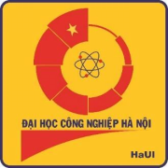

SKYNEW

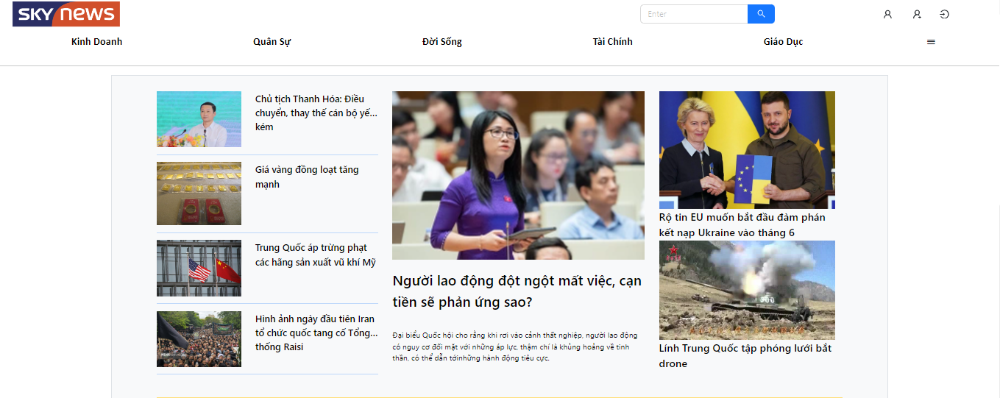GIÁO VIÊN HƯỚNG DẪN: TS. NGUYỄN NGỌC QUANG

SINH VIÊN THỰC HIỆN: DƯƠNG TRUNG KIÊN

MÃ SINH VIÊN: 2020604160

ĐỀ TÀI:

Xây dựng ứng dụng tin tức sử dụng reactjs và nodejs

# HƯỚNG PHÁT TRIỂN

**MÔ TẢ NGẮN**

Đề tài tâp trung xây dựng website SKYNEW đọc báo, cập nhật tin tức nhanh chóng và tiện lợi. Được xây dựng bằng ReactjJS và NodeJS, sử dụng công nghệ ReactJS, NodeJS, mô hình MVC và My SQL. Nhằm mục tiêu phát triển một nền tảng xem tin tức hiện đại, nơi người dùng có thể cập nhật thông tin nhanh chóng, tiện lợi và chính thống. Sử dụng ReactJS cho phần Frontend và NodeJs cho phần Backend, dự án tập trung vào việc tạo ra một hệ thống linh hoạt và hiệu quả. Các tính năng chính bao gồm đăng ký, đăng nhập, xem các danh mục tin tức, xem tin tức, xem lịch sử đọc dành cho người dùng và Đăng nhập, cập nhật tin tức, cập nhật danh mục, cập nhật tài khoản người dùng, thống kê số liệu dành cho Admin. Đặc biệt, hệ thống xác thực người dùng bằng JSON Web Tokens (JWT) đảm bảo bảo mật cho ứng dụng. Phần Frontend sử dụng Redux để quản lý trạng thái và React Router để điều hướng, trong khi phần Backend sử dụng NodeJs và My SQL để quản lý dữ liệu. Quá trình phát triển bao gồm việc thiết kế, triển khai tính năng, kiểm thử và đánh giá hệ thống nhằm đảm bảo hiệu suất và bảo mật. Dự án không chỉ giúp nâng cao kỹ năng lập trình với ReactJS và NodeJS mà còn cung cấp một cái nhìn tổng quan về quy trình phát triển ứng dụng web hoàn chỉnh, từ khâu lên ý tưởng đến triển khai và cải tiến dựa trên phản hồi từ người dùng.

Phát triển hệ thống đồng bộ giữa các cơ sở dữ liệu phân tán.

Tách nhỏ hệ thống thành microservice.

Xây dựng hệ thống tự động thu thập dữ liệu.

Thu thập và phân tích thói quen người dùng nhằm xây dựng thuật toán phân phối dữ liệu hiệu quả.

# THAM GIA CÙNG TÔI

LIÊN HỆ SDT: 0865986910